Florencia, 18 de noviembre de 2023.

TIPO DE CONTRATO | CONTRATO DE OBRA | No. | 202300000844 |  | FECHA | 2023
PÓLIZA DE CUMPLIMIENTO | 61-44-101051353 | Fecha De Expedición |  |  | 15/12/2023
OBJETO | CONSTRUCCIÓN RED DE ELECTRIFICACIÓN RURAL DE MEDIA, BAJA TENSIÓN CON MONTAJE DE SUBESTACIONES AÉREAS PARA VEREDAS VARIAS EN EL MUNICIPIO DE ALBANIA DEPARTAMENTO DEL CAQUETÁ |  |  |  | NUMERO DE PROCESO:  DC-IN-SAMC-038-2023
Compañía Aseguradora | SEGUROS DEL ESTADO S.A
Datos del Tomador | HILMON MERCHAN SUAREZ No DE CC 91.210.294
Asegurado | DEPARTAMENTO DEL CAQUETÁ NIT. 800.091.594-4
Beneficiario | DEPARTAMENTO DEL CAQUETÁ NIT. 800.091.594-4
Amparos | VIGENCIA |  |  | SUMA ASEGURADA
Cumplimiento del Contrato | 11/10/2023 hasta 30/06/2023 |  |  | $ 50.688.505.50
Estabilidad y calidad de la obra | 5 años |  |  | $ 101.377. 011
Pago de salarios, prestaciones sociales legales e indemnizaciones laborales | 11/10/2023 hasta 31/12/2026 |  |  | $ 25.344.252.75
Seriedad de la oferta | 28/09/2023 hasta 12/01/2024 |  |  | $ 50.688.505.50

Atentamente,
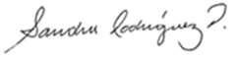

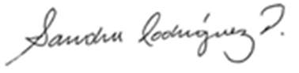
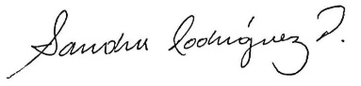
SANDRA RODRIGUEZ PRETELT
Directora Técnica de Contratación (E)
Decreto No 001168 del 10 de noviembre
Elaboro:
Andrés Felipe Núñez M
Abogado Contratista

